Детское питание. Шоколад в питании ребенка

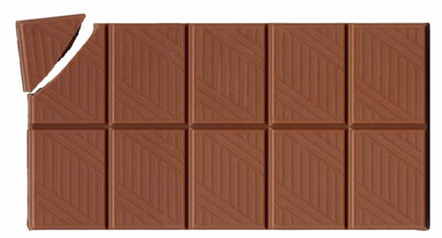
Мамы часто сомневаются: — Стоит ли давать малышу шоколад? И многие стараются исключить из питания ребенка этот продукт. Но после того как сам малыш насмотрится рекламы про разные сюрпризы и шоколадные лакомства, он начинает планомерную атаку на слабые родительские нервы с требованием шоколада.
Мало кто из взрослых сможет долго держать оборонительную позицию, когда каждый поход в магазин сопровождается нытьем и восклицаниями , типа «Мама дай!», или «Мама хочу!». Вот и покупают мамы эти вредные лакомства. А потом корят себя за слабохарактерность, и стараются при этом вводить в детское питание больше таких полезных, но не всегда вкусных витаминов.
Так как же нам быть?
Прежде всего, не стоит так сильно бояться этого продукта. Кроме вреда, шоколад приносит еще и пользу…
Он крайне полезен для умственного развития человека. Педиатры России рекомендуют ребенку с двух лет съедать 100 черного шоколада в неделю (как обязательный элемент детского питания). Главное, что следует помнить родителям, что превышать эту норму в детском питании нежелательно.
Ну, а как удерживаться в рамках 100 грамм, каждый решает сам. Можно покупать современные детские шоколады с молочными начинками, можно давать тот же кусочек шоколада как приз за хороший поступок, или придумать еще что-нибудь. Но вот что действительно не стоит делать, так это ругать себя и малыша за лишний кусочек шоколада. Просто наряду с лишним шоколадом добавьте в питание ребенка лишнюю порцию творога и что-то йодсодержащее, чтобы скомпенсировать вредное влияние шоколада на организм – защитить зубы и щитовидную железу.
А самое главное – делайте ваших детей счастливыми, и они ответят вам тем же!!!

